**Информация**

**Заураловской основной школы о проведении Международного дня девочек.**

Международный день девочек отмечался 11 октября. Эту дату провозгласила Генеральная Ассамблея ООН в знак признания прав девочек и уникальных проблем, с которыми им приходится сталкиваться во всем мире.

Согласно составленному плану в Заураловской основной школе 11 октября 2017 года, во всех классах прошли беседы, где классные руководители рассказали об истории праздника девочек.

Психологом школы Куприк - Кравченко А.Г., была проведена интерактивная беседа с девочками 5-8 классов. Тема беседы: «Семья. Семейные ценности».

В начале мероприятия девочкам было предложено продолжить фразу: «Семья – это…», «Семья нужна для того, чтобы…», где девочки выразили свои мысли по данной теме. Затем им было предложено на бумажных кирпичиках написать, что они считают важным в семье и укрепить кирпичики на фундамент домика, изображенного на доске.

Далее девочкам было предложно посетить импровизированный магазин, где на солнышках они могли бы выбрать те качества, которые необходимы для построения крепкой, здоровой и счастливой семьи.

В результате данной беседы девочки сделали вывод, что семья не может существовать без доверия, любви, заботы о близких и взаимовыручки.

Медицинским работником Марковой Т.Н. была проведена профилактическая беседа с девочками на тему «Женский разговор». Рассказала о правилах личной гигиены девушек. Были затронуты вопросы о заболеваниях, передающихся половым путем, об опасности  ранней беременности.

/фото прилагается/

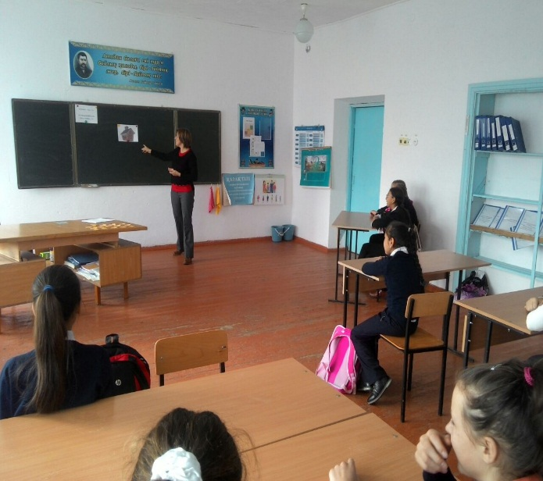 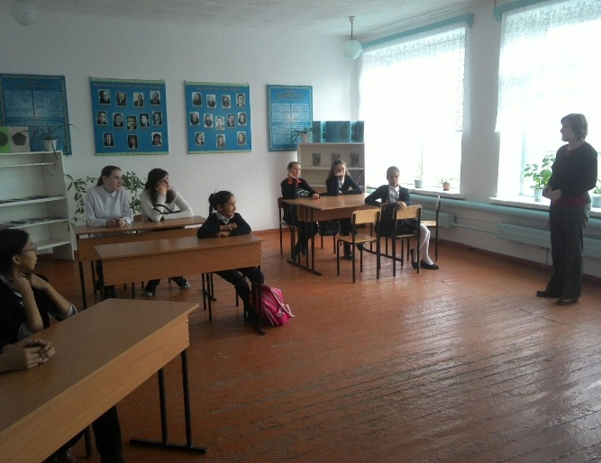

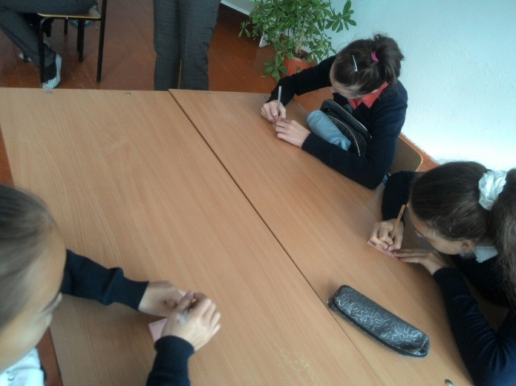 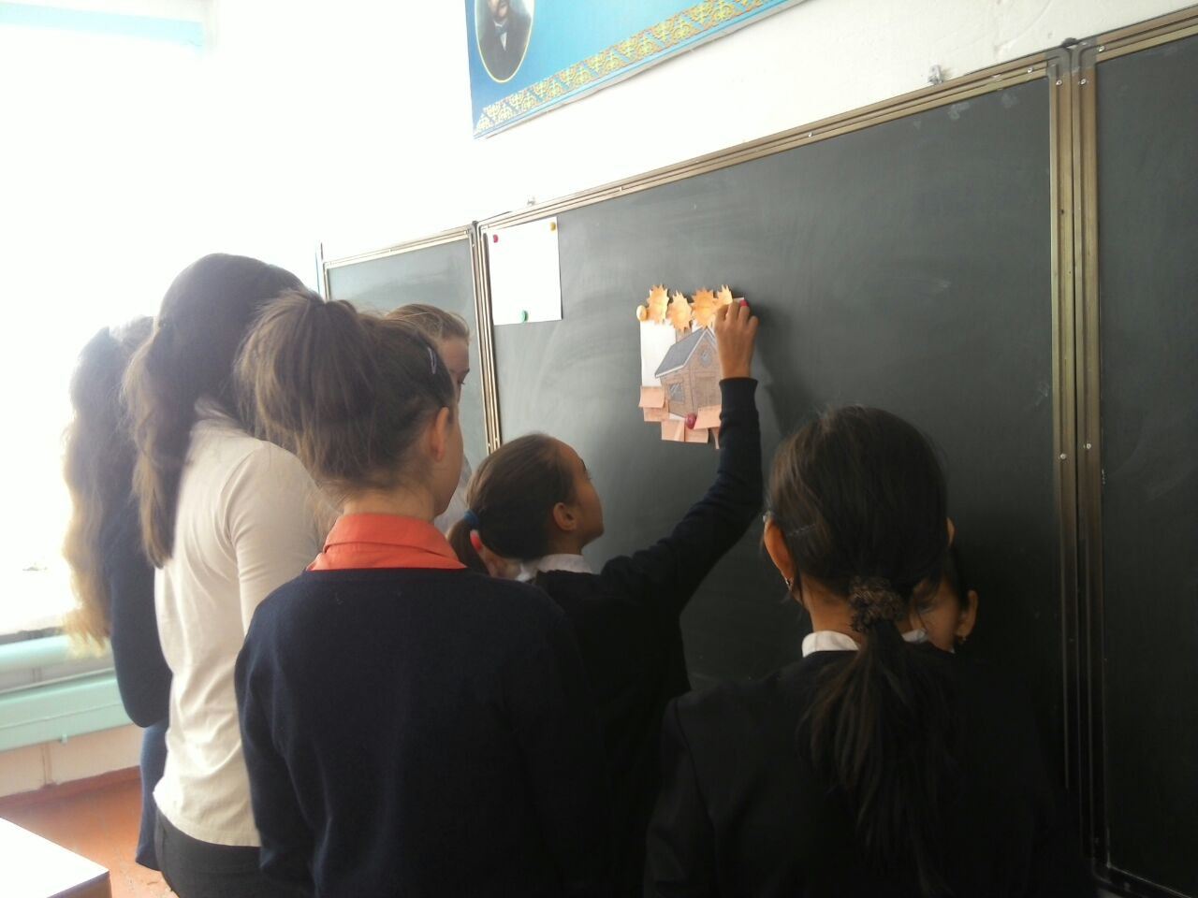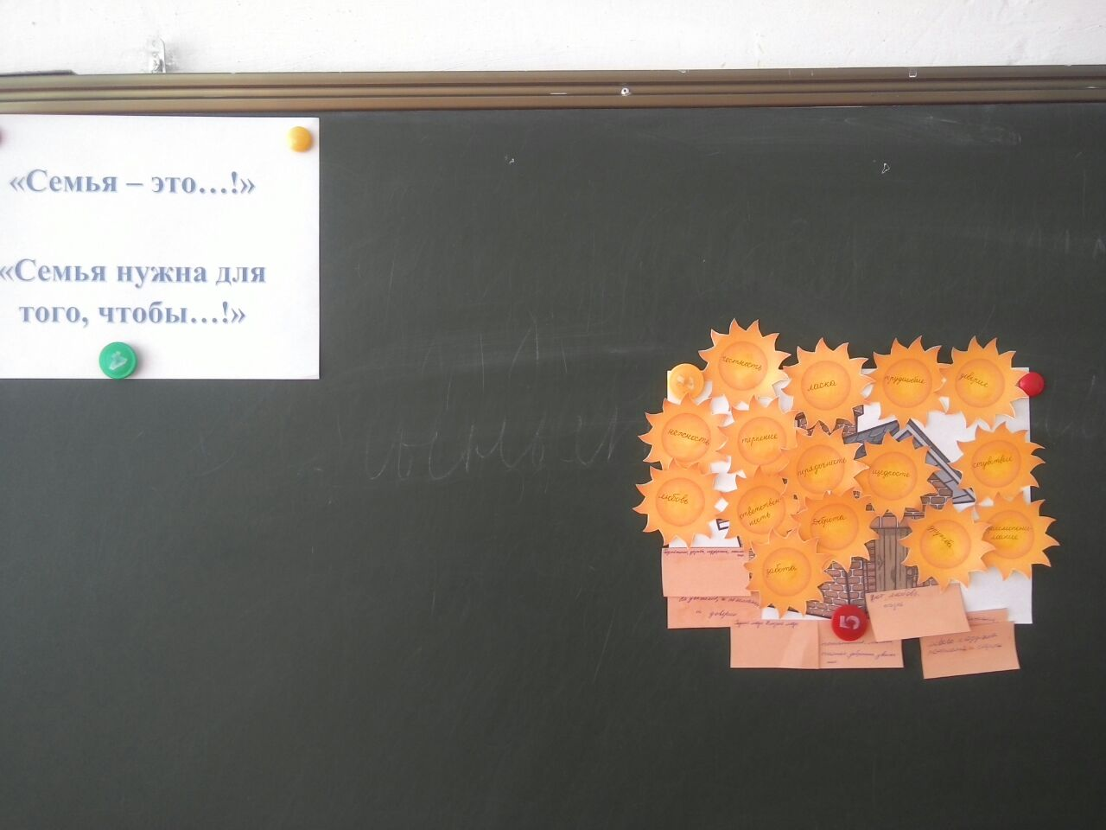

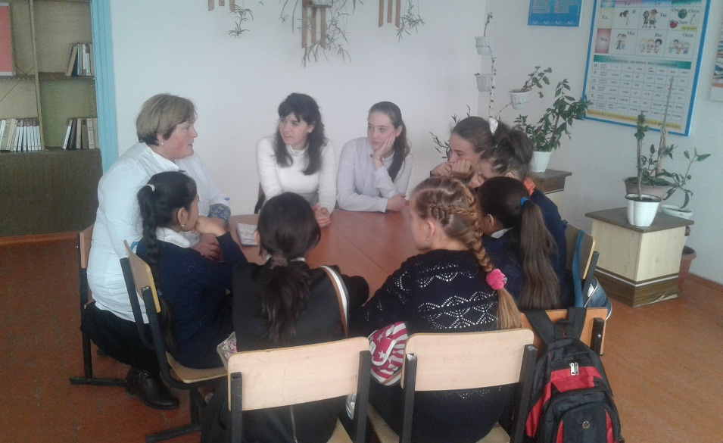 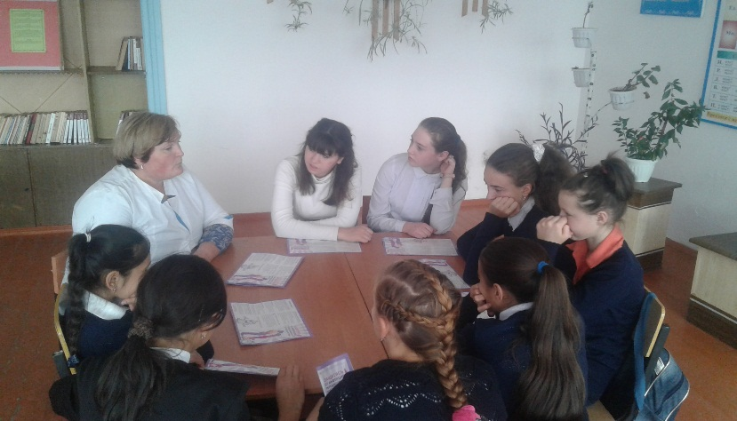

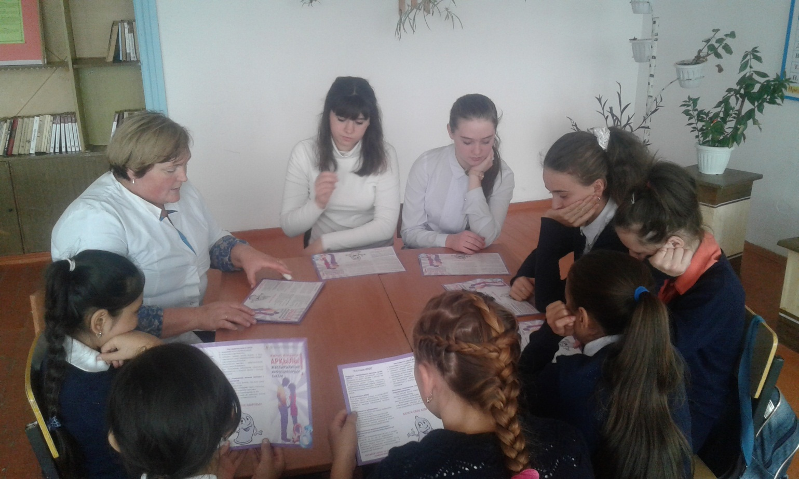

Заместитель директора по ВР: Величко Н.И.